Catequesis 081026

CICLO A
Domingo 30 del Tiempo Ordinario

El Mandamiento primero



1. Lecturas de la palabra de Dios

La palabra de Dios siembre se hace presente en la vida de los hombres para orientar sus caminos. Sólo quien descubre el amor de Dios puede entenderla del todo y ordenar su vida según las exigencias del amor eterno.

Primera lectura: Exodo 20. 22-26

Dios se presentó en la Historia de Israel como un Dios celoso y exclusivo. Nunca fue mirado como un dios más de los existentes en las creencias del os pueblos antiguos. Fue exigente en el sentido de que el Dios único verdadero no podía ni compararse con los demás dioses.

“El Señor dijo a Moisés: Di a los israelitas: Habéis visto que yo os he hablado desde el cielo. No os fabriquéis dioses de plata o de oro para ponerlos a mi lado.
Me harás un altar de tierra, y sobre él ofrecerás tus holocaustos y tus sacrificios de comunión, tus ovejas y tus bueyes. Vendré y te bendeciré en cualquier lugar donde yo haga que se recuerde mi Nombre.
Si me edificas un altar de piedra, no lo harás con piedras talladas, porque al trabajarlas con el hierro, las profanarás.
Tampoco subirás por gradas a mi altar, para que no se vea tu desnudez.”

Lectura Segunda: 1 Tesalonicenses 1. 5-10

Los que aceptaron el mensaje salvador del Evangelio participaron en ese gran principio de la exclusividad del Dios verdadero. Por eso ajustaron sus vidas a sus demandas y exigencias. Fueron los verdaderos seguidores de Jesús, el Profeta de Israel.

“Hermanos. Sabéis cómo nos portamos entre vosotros y siempre en atención a vosotros. Por vuestra parte, os hicisteis imitadores nuestros y del Señor, abrazando la Palabra con gozo del Espíritu Santo en medio de muchas tribulaciones.
De esta manera os habéis convertido en modelo para todos los creyentes de Macedonia y de Acaya.
Partiendo de vosotros, en efecto, ha resonado la Palabra del Señor y el ejemplo de vuestra fe en Dios se ha difundido no sólo en Macedonia y en Acaya, sino por todas partes, de manera que nada nos queda por decir.
Muchos cuentan de nosotros cómo fue la entrada a vosotros y cómo os convertisteis a Dios, tras haber abandonado los ídolos, para servir a Dios vivo y verdadero y esperar así a su Hijo Jesús, que ha de venir de los cielos, y a quien resucitó de entre los muertos y que nos salva de la cólera venidera.”

Tercera Lectura: Mateo 22. 34-40

El mismo Jesús declaró que el Dios supremo, el Dios de Israel, era el mismo que El proclama como el Padre que le había enviado

“En aquel, tiempo, cuando los fariseos se enteraron de que Jesús había hecho callar a los saduceos, se reunieron en ese lugar, y uno de ellos, que era doctor de la Ley, le preguntó para ponerlo a prueba: "Maestro, ¿cuál es el mandamiento más grande de la Ley?"
Jesús le respondió: "Amarás al Señor, tu Dios, con todo tu corazón, con toda tu alma y con todo tu espíritu. Este es el más grande y el primer mandamiento. Pero el segundo es semejante al primero: Amarás a tu prójimo como a ti mismo.
De estos dos mandamientos dependen toda la Ley y los Profetas".

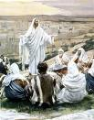

2. Comentario

Jesús se sentía el mensaje de Dios y se sabía el enviado por su Padre. Con frecuencia aludía a quien le había enviado. Y declaraba que el amar a Dios es el primero de los mandamientos. Amar a Dios es obedecerle, cumplir su voluntad. No hacer mal a nadie. Hacer bien a todo el mundo.

Cuando un día le preguntaron cuál era el primero y más importantes de los mandatos de Dios, aprovecho para dejar muy claro lo que es el amor cristiano. Amor a Dios sobre todas las cosas es lo primero. Y amar es guardar todos sus mandamientos por encima de todo. Es decir, estar dispuesto a perderlo todo antes que ofenderle. Por lo tanto preferir a Dios siempre que haya que escoger entre diversos caminos.
Es la primera ley del Antiguo Testamento: "Amarás al Señor tu Dios con todo tu corazón, con toda tu alma y con todas tus fuerzas" (Deuteronomio 6, 5) y se repite en varios lugares: "Yo, el Señor, soy tu Dios, que te ha sacado del país de Egipto, de la casa de servidumbre. No habrá para ti otros dioses delante de mí. No te harás escultura ni imagen alguna ni de lo que hay arriba en los cielos, ni de lo que hay abajo en la tierra, ni de lo que hay en las aguas debajo de la tierra. No te postrarás ante ellas ni les darás culto" (Ex 20, 2-5).
Pero sigue siendo la primera ley en el Nuevo Testamento: "Está escrito: Al Señor tu Dios adorarás, sólo a él darás culto" (Mateo 4, 10). Aunque el Señor añadió con claridad. “El segundo es semejante a este: Amarás al prójimo como a ti mismo”
La Iglesia en su Ley también lo recuerda con claridad, como no podía ser de otra manera: "Debe primero del cristiano es adorar a Dios, orar a El, ofrecerle el culto que le corresponde, cumplir las promesas y los votos que se le han hecho. Son todos ellos actos de la virtud de la religión que constituyen la obediencia al primer mandamiento de Dios." (Derecho Canónico 2135)
Lo que manda Dios en este mandamiento supremo es justo y es entrar en la verdad Sólo Dios es Dios, sólo El debe ser adorado y amado sobre todo. En nuestro corazón está escrita nuestra vocación en amarle y adorarle. Este Mandamiento envuelve la fe, la esperanza y la caridad. Quien ama a Dios cree en El, espera en El porque Dios es constante, inmutable, fiel, justo, amoroso Por eso aceptamos sus Palabras y tenemos fe y esperanza completa Nuestra vida moral tiene su fuente en la fe en Dios.
+ + + + +

Dios es para el hombre el único Señor. Nos ha creado y nos cuida constantemente con su Providencia; la existencia y cuanto somos o poseemos, todo lo recibimos de Dios. En consecuencia, Dios puede exigir del hombre el reconocimiento y la adoración, porque el hombre tiene con Dios unos lazos y obligaciones irrenunciables que constituyen la virtud de la religión.

¿Cuáles son esas obligaciones para con Dios? Reconocer que es nuestro Señor; creer lo que nos ha revelado; esperar lo que nos promete; adorarle con culto interno y externo; servirle, cumpliendo en todo momento su voluntad; orar, elevando la mente a Dios para alabarle, darle gracias y pedirle lo que necesitamos; amarle, en fin, sobre todas las cosas. El primer mandamiento manda, pues, creer, esperar y amar a Dios, practicando los actos propios de la virtud de la religión.

A la virtud de la religión pertenecen principalmente los actos internos del alma, que se dan de modo excelente cuando hacemos actos de fe, esperanza y caridad; cuando lo adoramos, oramos y le damos el culto debido; al darle gracias y pedirle perdón; cuando queremos lo que Dios quiere. Éste es sobre todo el culto que espera.

Pero hemos de hacer también actos externos de adoración: asistir a Misa, arrodillarnos ante el Sagrario, inclinar la cabeza ante un crucifijo, asistir con piedad a las ceremonias litúrgicas...
Los hombres tenemos alma y cuerpo, y Dios es creador de ambos. Por eso hemos de manifestarle nuestra sumisión y reverencia también en cosas externas, como acostumbramos a hacerlo con nuestros semejantes con un beso, una inclinación o un saludo, un regalo material. Por tanto, es un derecho fundamental de la persona humana poder profesar libremente la religión en público y en privado.

+ + + + +

Debemos estas siempre en disposición de cumplir la voluntad de Dios. Dios es el Señor y hay que cumplir con alegría su voluntad, dispuestos a realizar con amor lo que a Él le gusta, como hizo Jesucristo, nuestro Maestro: "Padre..., no se haga mi voluntad, sino la tuya" (Lucas 22,42). Por otro lado, es nuestro Padre que nos ama y nos quiere, como nadie de la tierra puede querer; de ahí que su voluntad sea lo mejor para nosotros, y el testimonio verdadero de que lo amamos sea el cumplirla fielmente, porque es lo que desea.

Hay cosas que Dios manda y debemos hacerlas; otras, las prohíbe y hemos de evitarlas. En ocasiones, lo que Dios pide exige esfuerzo y sacrificio, pero hemos de hacerlo con igual o mayor empeño. Cumplir la voluntad de Dios supone también descubrir la vocación o llamada que nos hace, tratando de seguirla con fidelidad y constancia.


3. Modelo de Catequesis

1. Experiencia

Hacer una exploración sobre lo que entiende la gente que nos rodea por “amar a Dios” y por “amar al prójimo”. Se puede recoger una serie de frases, opiniones, actitudes, reacciones, sinónimos, de lo que es ese amor. Primero lo que tiene de común en las dos expresiones. Segundo lo que tiene de diferente.
Esa experiencia se puede presentar en forma de frases teóricas: lo que es: En forma de gestos prácticos: cómo se manifiesta

2. Reflexión

El educador puede realizar una explicación de la palabra de Jesús que aparece en este domingo y tratar de decir los valores que implica el amor a Dios y lo que implica el amor al hombre. Debe insistir en que el cristiano no debe hacer distinciones contradictorias entre amar a Dios y amar al prójimo. Jesús fue muy claro cuando dijo que el primer mandamiento es el de siempre: amar a Dios. Y que el segundo mandamiento es semejante (igual, paralelo, equivalente) y es “amar al prójimo como a uno mismo. Insistir en la semejanza y en el paralelismo es el objeto de la reflexión catequística del educador.

3. Acción

Entre todos los miembros del grupo o de la clase se pueden buscar y seleccionar textos en los cuatro Evangelios, en lo que se reflejen el amor que Jesús tenía a su Padre y el amor que tenía a los hombres. Se prepara una colección que se va escribiendo en una hoja grande en la pared o en la pizarra. Conviene que sean textos breves, sencillos, fáciles de entender y de comentar

4 Colaboración

Cada uno se compromete a explicar una de las frases localizadas y elegidas, señalando en ella el propio nombre para que no haya repeticiones. Se perfila un comentario que sea colocado también en lugar que pueda ser leído y observado por todos los demás durante algún tiempo.

5. Interiorización

Ser redacta una declaración o una plegaria que recoja un verdadero acto de amor a Dios. Y se prepara por escrito también una plegaria o texto que refleje una declaración de nuestro amor a todos los hombres, nuestros hermanos



4. Ejercicios para la catequesis.

- De Pequeños

Hacer entre todos una lista de gestos y de manifestaciones de cómo podemos manifestar el amor que tenemos a Dios Y los ponemos dentro de este dibujo colocado en el cuaderno de clase o en una hoja de papel

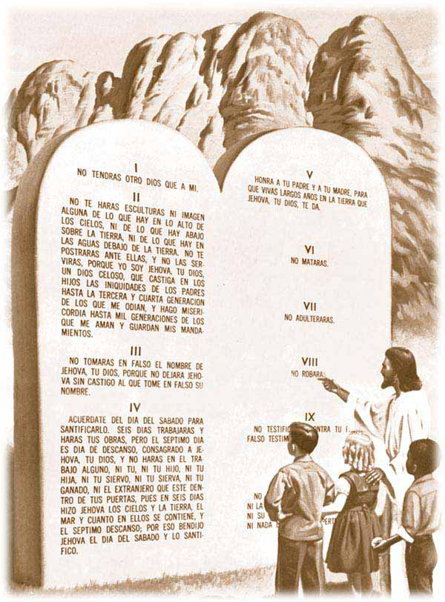

- De Medianos

Hacer un estudio de los dioses que cada religión pretende poner en el centro de sus creencias y de sus actos de culto: dioses orientales, dioses africanos, dioses de las mitologías antiguas, ideas del dios de los mahometanos, de los judíos, de los cristianos.. Cada uno del grupo puede buscar una religión y tratar de hallar datos sobre la idea de Dios que hay entre sus adeptos. Luego se puede exponer lo que se piensa en el grupo. El educador, catequista o profesor de religión, puede luego llevar la atención a dos o tres textos en que Jesús habla de su Padre del Cielo “ese que vosotros decís que es vuestro Dios”.

- De Mayores y Preadolescentes

Buscar en las 14 Epístolas de San Pablo frases que tengan que ver con el amor a Dios, como primer deber del cristiano. Y buscar frases que tengan que ver con el amor a los hermanos, al prójimo. Se puede hacer lo mismo en las otras siete Epístolas, las llamadas católicas, de manera especial en las de San Juan.

5. Complementos para la reflexión

Términos del Diccionario de Catequesis. Mandamiento. Dios. Padre. Amor a Dios. Prójimo. Amor al prójimo. Caridad. Adoración. Superstición. Culto. Oración. Fe. Creencia. Idolatría. Herejía. Error.

Libros interesantes

Abba. Padre: El amor de Dios. Pedro Fernández. Madrid. Edibesa. 1998
La oración. Encuentro de amor con Dios. Vicente Barragán. Madrid . Ed. San Pablo 2007
Comparte con los musulmanes el amor a Dios. Bill Denté. Madrid. Ed. Clie. 2005

El amor de Dios. Diego de Estella. Madrid. Ediciones Yatay. 2000

Deus charitas est = Dios es amor. Benedicto XVI. Ed. San Pablo. 2008-09-13

Dios es amor, gracia que habita en nosotros. M. C. Bingemer . Galdino Feller. Salamanca, Sígueme 2004

